基于机器视觉的锯条自动化装盒系统设计
寿开荣¹，钟鹏飞²，陈昆，冷龙龙，赵燕伟
- 浙江工业大学，特种装备及先进制造重点实验室，浙江，杭州，310014
- 史陶比尔（杭州）精密机械电子有限公司，浙江，杭州，310000
摘要：锯条包装目前主要依靠人工，这样不仅包装效率低下，而且工人的工作环境恶劣，为了提高锯条的包装效率，改善工人的工作环境，搭建了以工业机器人、工业相机、传送带为基础的锯条自动包装系统。首先将相机坐标、传送带坐标、机器人坐标三者之间进行坐标转换，完成相机与传送带的标定；其次利用图像处理技术提取锯条的质心坐标及锯条的角度，实现对锯条的定位；最后利用机器人跟踪算法对锯条进行跟踪抓取。经测试，此系统对锯条的抓取效率大大高于人工包装，不仅解放了劳动力，而且也提高了企业的经济效益。
关键字：机器视觉；图像处理；坐标转换；动态抓取
中图分类号：TP2 文献标识码：A
Design of an Automated Band Saw Blade Packing System Based on Machine Vision
Shou Kairong¹ , Zhong Pengfei²,Chen Kun, Leng Longlong, Zhao Yanwei
1、Key Laboratory of Special Purpose Equipment and Advanced Manufacturing Technology, Zhejiang University of Technology, Hangzhou , zhejiang, 310014
2、Staubli(Hangzhou) Mechatronic Co.,Ltd. , Hangzhou , zhejiang,310018
Abstract: Blade packaging is mainly rely on manual currently, not only low packaging efficiency, and also poor working conditions. In order to improve the efficiency of the blade packaging and the working conditions, build automated packaging systems with industrial robots, industrial camera. Firstly, making the coordinate conversion between camera coordinate, conveyor coordinate and robot coordinate to finish the conveyor calibration and camera calibration; secondly, using image processing to extract the blade’s centroid coordinate and the angle of the blade; finally, tracking the blade to crawl with tracking algorithm. After testing, this system will improve the efficiency of blade packaging, not only liberate the labor force, but also improve the enterprise economic benefits.
Keywords: Machine vision; image processing; coordinate conversion ; Dynamic grab

- 引言
工件自动识别及智能抓取是机器人在生产线上一个极为重要的应用，对生产线自动化水平的提升和工业机器人灵活性的增强都有着十分重要的意义。
本文抓取的对象为锯条，传统的锯条装盒都是以人工装盒为主，效率低下，熟练工人的装配速度为45频/分钟左右，并且非常容易伤到工人的手。
- 抓取系统工作原理
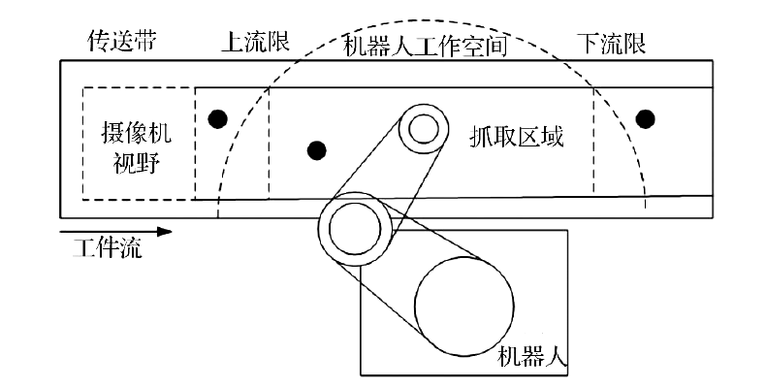
图1 抓取系统原理图
抓取系统原理图如上图1所示，摄 像机固定在传动带的正上方，工件从传送带左侧端进入摄像机视觉，摄像机每4ms采集一帧图像，图像大小为480x320，通过图像处理算法找到工件形心并判断是否为待抓取工件，如果确定为待抓取工件，则通过传动带上编码器的得到相邻两帧中同一工件形心之间的距离，由于摄像机是每4ms拍摄一次，因此可以计算出工件的运动速度。利用Kalman滤波预测下一帧中工件的位置，最终引导机器人准确地完成工件的抓取^{[2]}。图1中上流限和下流限是机器人工作的极限位置，工件只有在上流限和下流限之间，机器人才会选择去抓取，否则机器人会放弃抓取该工件。
- 抓取系统参数化建模

2.1 摄像机标定
摄像机标定是视觉系统实现测量工作的基础，视觉系统的任务是实现传送带上运动对象的识别和定位，而摄像机标定的关键是实现像素坐标系$(O,u,v)$与世界坐标系$(O_{w},X_{w},Y_{w},Z_{w})$之间的转换，使得图像平面中的点和工作空间中的点能够一一对应。各坐标系关系如图2所示，其中摄像机坐标系为$(O_{c},X_{c},Y_{c},Z_{c})$，成像物理坐标系为$(O_{d},X_{d},Y_{d})$。
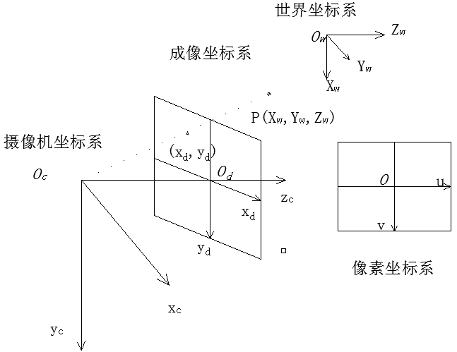
图2 各坐标系关系图
成像物理坐标系与像素坐标系的关系如下：
(1)
式1中，，分别，方向上相邻两像素间的距离，单位为mm/pixel。为摄像机光轴与成像平面的交点，一般在成像平面中点。
根据透视关系，图像物理坐标系与摄像机坐标系的关系可以表示如下：

(2)
式2中，为焦距，为点的物距。
摄像机坐标系和世界坐标系之间的关系可以用平移矩阵和旋转矩阵来描述，具体关系如下：

(3)
联立上述（1）、（2）、（3）式，可得如下像素坐标系和世界坐标系的关系^{[3-8]}：
(4)

2.2 传送带标定
传送带标定的实质是确定传送带与视觉系统和机器人的相对位置关系，传送带标定是整个系统正常运行的前提^{[9]}。在实际应用中，传送带一般为单向且水平运动，如图3所示，传送带坐标系为，视觉系统坐标系为，机器人坐标系为。
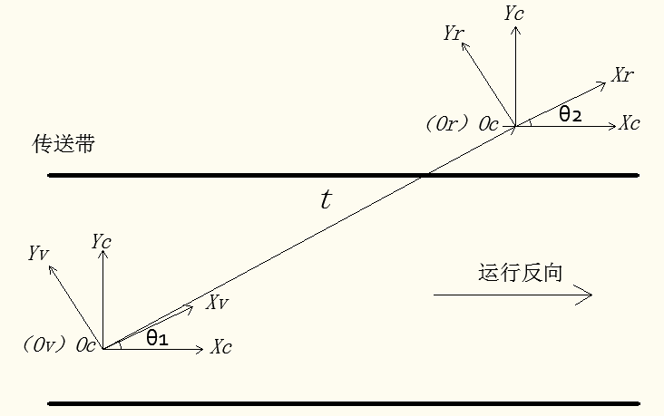
图3 传送带标定

2.2.1 传送带与视觉系统的标定
因为摄像机是固定安装在传送带的正上方，所以不用考虑视觉系统绕轴和轴的旋转，这里只需考虑绕轴的旋转。由图3中可以得出传送带与视觉系统的相对位置关系为：
(5)
式5中，为传送带与视觉系统在轴上的偏角。

2.2.2 传送带与机器人的标定
一般在机器人安装时已经校准了机器人本体的水平，即机器人坐标系的平面已处于水平位置，所以也不用考虑其绕轴和轴的旋转，只需考虑绕轴的旋转。由图3中可以得出传送带与机器人的相对位置关系为：
(6)
式6中，为传送带与机器人在轴上的偏角，为平移矩阵。
- 目标对象的定位与识别

3.1 目标对象的定位
本文中所述的目标对象为锯条，如图所示，在对锯条定位的过程中，首先需要确定其与传送带运行方向的夹角，然后提取其质心，最后确定锯齿的方向。具体过程如下图4所示。
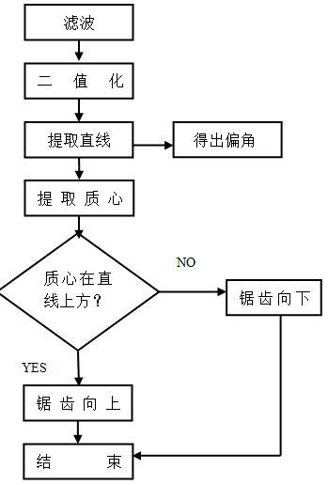
图4 目标定位步骤
考虑到图像在采集过程中都会不可避免的受到外界环境和目标自身的影响，所以首先对图像进行滤波处理来减少这些噪音对图像质量的影响^{[10]}，并二值化图像来加快图像处理的速度。
引用OPENCV函数库，并利用霍夫直线^{[11-12]}提取锯条的长边（锯齿的对边），同时可以计算出此直线的函数表达式：

（7）
式7中，为常数。
又其函数表达式可以得出锯条的倾斜角为：
引用OPENCV函数库，利用图像一阶矩的算法可以计算出锯条的质心（锯条密度和厚薄均匀，形心即是质心），质心坐标为。当时，表明锯齿向上，机器人在抓取后不用将锯条绕轴旋转，否则锯齿向下，机器人在抓取后需将锯条绕轴旋转。

3.2 目标对象的识别
目标对象识别的方法^{[13]}目前主要有两类：相关性匹配法与特征匹配法。相关性匹配法通过比较待测图像和模板图像之间的相关性来判断目标对象，最简单的方法为逐点匹配法，虽然这种方法抗干扰能力强，但是计算量非常大，处理图像的效率很低，所以在要求跟踪抓取的场合中应用很少。特征匹配法是只提取了待测图像和模板图像的某些特征，如角点、边缘、轮廓等，然后通过某种计算方法来比较两者之间的相关性。如不变矩法，特征聚类法等。特征匹配法大大减少了计算量，提高了图像处理的效率，但是其抗干扰能力有所降低，适用于噪声较小，目标对象特征比较明显的场合。
由于本文涉及的目标对象特征相对比较明显，且工作环境中噪音干扰较小，所以选择采用特征匹配法中的不变矩法来进行目标的识别。不变矩具有旋转不变性、平移不变性和比例不变性。对于一幅大小为的数字图像，其阶矩的定义为：
(8)
式8中，的实质为一个像素点的质量。
将式（8）进行变换得到式（9）：
（9）
式（9）中，表示图像的中心矩，其反映了图像灰度相对于灰度重心的分布情况。为了得到图像的不变特征，需对中心矩作归一化处理：

(10)
不变矩即为由表示的7个具有旋转、平移、比例不变特性的不变矩。
(11)
(12)
(13)
(14)
(15)
(16)
(17)
- 实验
4.1 系统硬件组成
(1) 相机 采用康耐视公司的5100型号的工业相机，利用以太网与工业机器人进行通讯。
(2) 光源 采用CCS公司的LED偏振光源，以减少金属表面的反光，提高定位和匹配的精度。
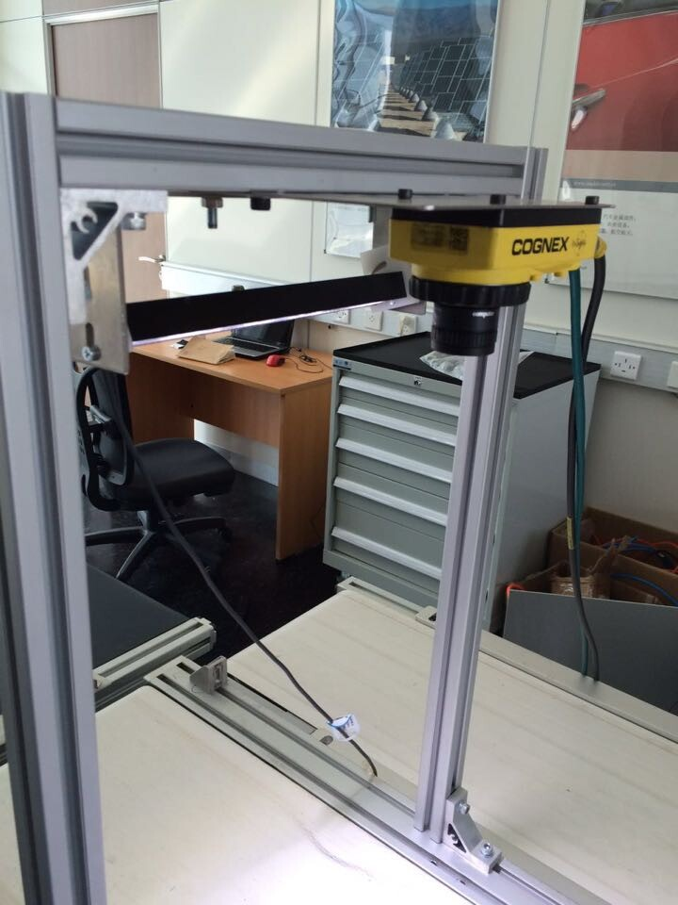
光源
摄像机
图5 视觉系统
(3) 机器人 采用Staubli公司的TP80机器人，该机器人具有4个自由度，重复定位精度高，运动速度快，广泛应用于生产线上的工件抓取。
(4) 传动带 由伺服电机进行驱动，通过编码器获取传动带上工件的实时位置。
(5) 末端执行器
末端执行器采用吸盘，如图6所示
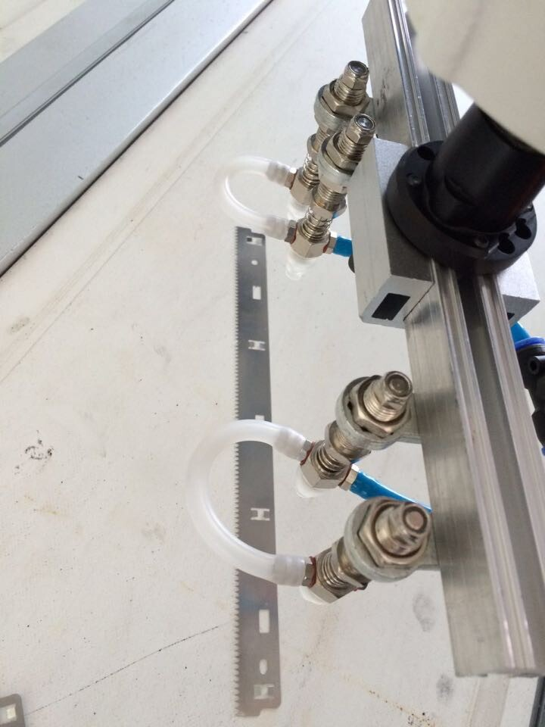
吸盘
图6 末端执行器
从图6中可以看到，为了更好的抓取锯条，末端执行器上装有4个吸盘，当去抓取锯条时，吸盘吸气，当去放置锯条时，吸盘吹气。
4.2 直线提取及方向判断实验
4.2.1 直线提取
实验的原图如图7所示，在对原图进行滤波及二值化之后，利用霍夫直线提取原理进行直线提取，结果如图8所示，直线用黄色直线表示。
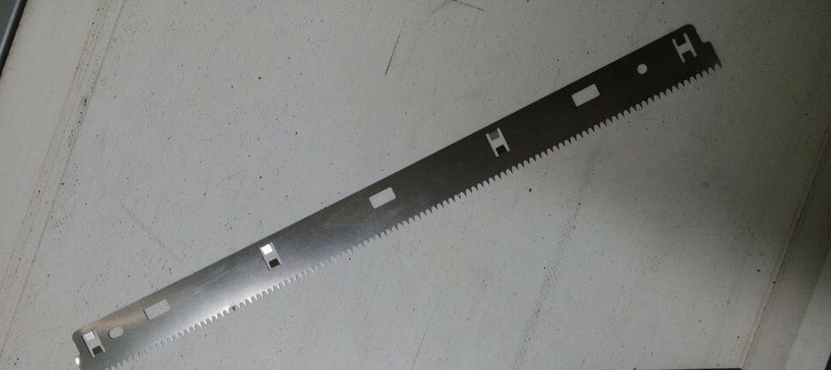
图7锯条原图
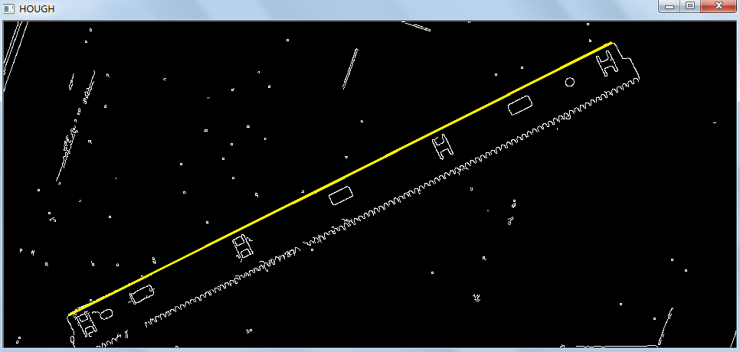
图8 直线提取
直线方程为：，坐标系原点为图8的左下角。由直线方程可以计算出锯条的倾斜角为。

4.2.2 方向判断
锯条的质心提取结果如图9所示，图中红色十字的交点即为锯条的质心，质心坐标为。由计算可得，质心在直线的下方，即锯齿向下。
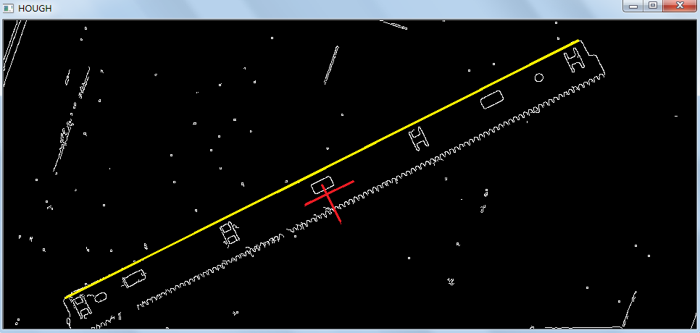
图9 质心提取
4.3 锯条识别实验
如表1所示，对锯条进行旋转，平移，缩放后计算出其几何矩。从表1中可以看出，不变矩法对于锯条识别的鲁棒性好。故将此方法用于锯条的快速识别。
表 1 锯条的几何矩
旋转 平移 缩放
0.723 0.723 0.723
1.823 1.816 1.818
10.238 10.176 10.197
18.668 18.674 18.598
30.021 30.112 29.902
25.837 25.760 25.793
33.227 33.582 33.027
4.4 跟踪抓取实验
本实验的跟踪算法是采用传统的Kalman滤波器，每4更新一次锯条位置信息。跟踪抓取如图10所示。
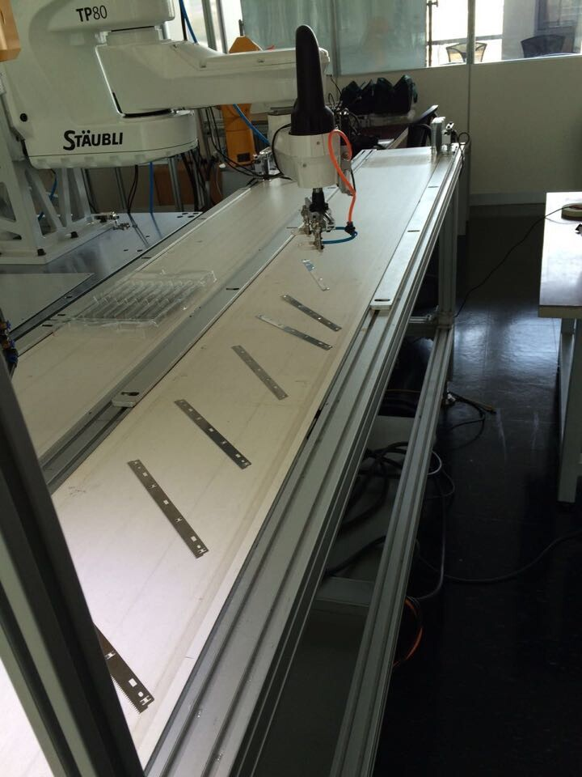
图10 跟踪抓取实验
通过实验得出抓取效率基本能够保证在70频/分钟以上，最高能达到85频/分钟左右。
- 结束语
本文对基于机器视觉的锯条动态抓取系统进行了研究并用实验验证了本系统的可靠性，解决了锯条的自动装盒问题。但是在实验的过程中偶尔会出现锯条漏抓的情况，这在机器人的运行速度和运行轨迹方面依旧有改进的空间。

参考文献
[1] 廖万，辉煌，李琳.基于机器视觉的工业机器人定位系统[J].微计算机信息，2009,25（3-2）：242-244
[2] 翟敬梅，董鹏飞，张铁.基于视觉引导的工业机器人定位抓取系统设计[J].机械设计与研究，2014,30（5）：45-49
[3] 马颂德，张正友.计算机视觉—计算理论与算法基础[M].北京：科技出版社，2003
[4] 于洪川，吴福朝等，基于主动视觉的摄像机自标定方法[J]，机器人，1999,21（1）：1-7
[5] Zhengyou Zhang. A Flexible New Technique for Camera Calibration [J]. IEEE Transactions on Pattern Analysis and Machine Intelligence, 2000, 22(11): 1330-1334
[6] 李振，张玉茹，刘军传.一种基于机器视觉的机器人标定方法[J].机械设计与研究，2007（6），23（3），66-69
[7] Gray Bradski,Adrian Kaebler.学习OpenCV[M].北京：清华大学出版社，2009
[8] Elsayed E.Hemayed. A Survey of Camera Self-Calibration[J].Proceedings of the IEEE Conference on Advanced Video and Signal Based Surveillance，2003.
[9] 李毅.高速并联机械手运动学标定方法研究[D].天津大学硕士学位论文，2009

[10] 章毓晋，图像理解与计算机视觉[M]，北京：清华大学出版社，2000
[11] 段丽霞，赵伟.一种基于改进Hough变换的直线快速检测方法[J].仪器仪表学报，2010，（12）：2774-2780
[12] 赵小川，罗庆生，陈少波.改进型图像中的直线快速检测[J].光学精密工程，2010,18（7）：1654-1659
[13] 刘振宇，李中生，赵雪等.基于机器视觉的工业机器人分拣技术研究[J].制造业自动化，2013，35（9），25-30

联系方式
通信地址：浙江工业大学朝晖校区，寿开荣收 邮编310014 手机 13588223034
邮箱：1099803461@qq.com

